Pozdravljeni dragi učenci!

Vadba je razdeljena na dva dela.
V prvem delu se ogreješ: s hojo, tekom, kolesarjenjem.

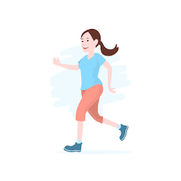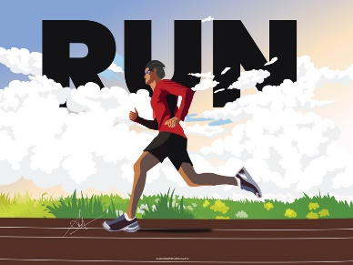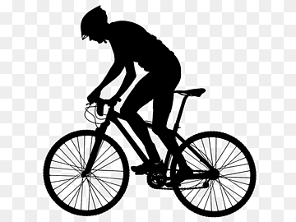

Narediš gimnastične vaje in se potem doma poigraš z vajami za trebušne mišice.
https://fitline.si/blog/8-vaj-z-brisacko-ki-jih-lahko-naredis-doma/?fbclid=IwAR2W1R1uhuCMDpj3ms0Kopeeo11GyzeZo-cgn3bRSr69qFAyyIg4V4G5WrQ

Vaje izvajaš 45 s, sledi 15 s pavze. Smiselno je, da vseh osem vaj ponoviš vsaj dvakrat.
Uspešno delo.

Športni pozdrav, aktiv športa

